令和5年1月19日

沖縄県薬剤師会 FAX一斉同報 令和4年度 第124号
会員各位
沖縄県薬剤師会 会長 前濱 朋子
副会長（学術担当理事）中村 克徳

認定薬剤師取得へ向けた
「腎臓病薬物療法セミナー」の開催について（ご案内）

平素より本会会務に格別のご高配を賜り厚く御礼申し上げます。
さて、（公社）福岡県薬剤師会では認定薬剤師資格修得へ向け、標記セミナーをWEBにて開催することとなりました。
薬局薬剤師および病院薬剤師が患者や多職種から信頼を得つつ、チーム医療の中で連携し、薬物療法に責任を持つことが求められています。この機会に、多くの皆様のご参加をお願い致します。
記
受講資格：沖縄県薬剤師会会員および沖縄県病院薬剤師会会員

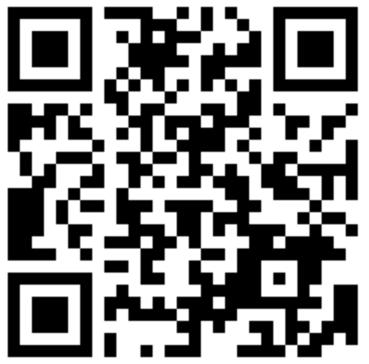
開催方法：福岡県薬剤師会館を発信元とするWeb研修（Zoom）

受 講 料：２，０００円

申込方法：福岡県薬剤師ホームページより申込
https://www.fpa.or.jp/member/gakushu-i/_3475.html

募集人数：５００名（九州・山口・沖縄全県）

募集期間：令和５年１月２０日（金）１４：００から
令和５年２月 ３日（金）１７：００まで
※定員になり次第、募集を締め切らせていただきます。

主 催：公益社団法人福岡県薬剤師会

共 催：九州山口各県薬剤師会

単 位：日本腎臓病薬物療法学会受講認定証（2単位）
※日本腎臓病薬物療法学会の単位ご希望の場合は、日本腎臓病薬物療法学会への入 会が必須となりますので、希望者は、研修会参加時までに日本腎臓病薬物療法学会へ入会いただきますようお願致します。

日本薬剤師研修センター研修受講単位（2単位）

問合せ先：（公社）福岡県薬剤師会 電話：０９２－２７１－３７９１

日 程 令和５年２月１８日（土）１５：００～１８：１８

内 容 ①「Triple whammyによる薬剤性腎障害を防げ」
I&H株式会社 学術研修部 平田純生 先生

②「透析患者の合併症治療薬に適正使用（仮）」
I&H株式会社 学術研修部 平田純生 先生

③「腎機能を考慮した医薬品適正使用
～外来における薬局薬剤師の関与を中心に～」
熊本大学薬学部・大学院生命科学研究部
臨床薬理学分野（DCCI）准教授 近藤悠希 先生

プログラム

